פרויקט גמר
להנדסאי תוכנה

שם הפרויקט: Taxi Booking
שם התלמידות: שרית נויגרשל ורחל סטביצקי
בהנחיית: הגב' מירי ויכלדר
התשפ"ה / 2025

תוכן העניינים

- הצעת פרויקט – עמוד 3
- הגדרת דרישות ותיאור כללי
- תיאור ורקע כללי – עמוד 13
- תיאור תוכנת המערכת -
- תיאור חומרת המערכת
- תיאור פונקציית המערכת
- זרימת המידע במערכת
- ממשק המשתמש
- כללי
- תיאור המסכים
- מבנה הנתונים
- ארגון קבצים
- מבנה נתונים
- תכנון
- כללי
- עקרונות התכנות
- פונקציות
- בקרת תוכנה
- אבטחת מידע
- מה הקנה הפרויקט
- ביבליוגרפיה
תאריך: 21.2.2025
לכבוד
יחידת הפרויקטים
מה"ט
הצעה לפרויקט גמר

פרטי הסטודנט

שם הסטודנט | ת.ז. 9 ספרות | כתובת | טלפון נייד | תאריך סיום הלימודים
שרית נויגרשל | 214606501 | מירון 5 בני ברק | 0548404313
רחלי סטביצקי | 325978674 | אבן גבירול 11 אלעד | 0533168759

- שם המכללה:שצ'רנסקי ת"א
- סמל המכללה:
- מסלול ההכשרה: הנדסאים
- מגמת לימוד: תכנות
- ביצוע הפרויקט: בסמינר ובבית

- פרטי המנחה האישי

שם המנחה | כתובת | טלפון נייד | תואר | מקום עבודה/תפקיד
הגב מרים ויכלדר | מסליאנסקי 38 רמות | 052-7158720 | B.ED


___________ ________________ __________________________
חתימת הסטודנט א' חתימת הסטודנט ב' חתימת המנחה האישי
__________________________
חתימת הגורם המקצועי מטעם מה"ט

- שם פרויקט הגמר
Taxi Booking
- רקע
- תיאור ורקע כללי
בשנים האחרונות, שירותי הזמנת מוניות הפכו לנפוצים בעיקר דרך אפליקציות מובייל, מה שמגביל את הגישה לשירות עבור אוכלוסיות שאין להן פלאפונים חכמים או מתקשות להשתמש באפליקציות. נוסעים רבים, במיוחד מבוגרים ואנשים ללא גישה קבועה לטלפון חכם, מתקשים להזמין מונית באופן נוח ויעיל.
בנוסף, נהגי המוניות מתמודדים עם אתגרים כגון קבלת נסיעות לא רלוונטיות, זמני המתנה ארוכים בין נסיעות, וחוסר סנכרון בין הביקוש להיצע בזמן אמת.
לאור זאת, פיתחנו מערכת חדשנית להזמנת מוניות, המספקת פתרון נגיש הן לנוסעים והן לנהגים. המערכת מאפשרת לנוסעים להזמין מונית בצורה פשוטה, ללא תלות באפליקציות מובייל בלבד, ולנהגים לקבל נסיעות מסוננות בהתאם למיקומם ולזמינותם. המערכת משפרת את חוויית המשתמש, מייעלת את תהליך ההזמנה, ומאפשרת לכלל האוכלוסייה ליהנות משירות תחבורה נוח, מהיר ושוויוני יותר.
- מטרות המערכת
- חיסכון במערכות נפרדות – במקום להפעיל שתי אפליקציות נפרדות לנוסעים ולנהגים, המערכת שלנו מצליחה לשלב את שני השימושים בממשק אחד, ומקטינה את הצורך בהורדות רבות.
- הנגשת שירותי הזמנת מוניות לכלל האוכלוסייה – לאפשר לנוסעים להזמין מונית בצורה נוחה, גם ללא צורך בטלפון חכם או באפליקציות ייעודיות.
- שיפור חוויית המשתמש לנוסעים ולנהגים – לספק ממשק ידידותי ואינטואיטיבי שמאפשר הזמנה פשוטה ומהירה לנוסעים, תוך מתן מידע ברור לנהגים על הנסיעות הרלוונטיות עבורם
- הגדלת היצע הנסיעות עבור נהגים ושיפור ההכנסה – לאפשר לנהגים לנצל את זמנם ביעילות, לקבל נסיעות קרובות יותר ולהפחית זמן נסיעה ללא נוסעים.
- סקירת מצב קיים בשוק, אילו בעיות קיימות:
- תלות באפליקציות מובייל בלבד – רוב שירותי הזמנת המוניות כיום מוגבלים לאפליקציות טלפון חכם, מה שמגביל את הגישה לשירות עבור אנשים שאין להם סמארטפון או מתקשים להשתמש בטכנולוגיה.
- הצורך בהורדה והתקנה של אפליקציות מרובות – רוב האפליקציות לשירותי מוניות דורשות הורדה של אפליקציות נפרדות לכל צורך, מה שיכול להיות מסורבל למשתמשים.
- תקשורת בזמן אמת באמצעות צ'אט – אחד הקשיים בשירותי מוניות הוא חוסר היכולת לתקשר בקלות בזמן אמת בין הנהג לנוסע, דבר שעלול לגרום לאי-הבנות או עיכובים.

- מה הפרויקט אמור לחדש או לשפר:
- המערכת מאפשרת להזמין מונית גם דרך אתר אינטרנט, כך שגם אנשים ללא טלפון חכם או כאלו שלא רגילים לאפליקציות יכולים להזמין מונית בקלות.
- האתר מציג פתרון אחד שבו הנוסע והנהג יכולים לגשת למערכת בקלות, בלי הצורך בהורדת אפליקציות נוספות.
- המערכת שלנו מספקת צ'אט בזמן אמת בין הנהג לנוסע, כך שניתן יהיה לתאם שינויים מיידיים בנסיעה, כמו שינוי מיקום או עדכון אחר, בקלות ובמהירות.

- דרישות מערכת ופונקציונאליות:
- דרישות מערכת, סביבת הטמעה ושימוש:
דרישות מערכת: מחשב PC עם מערכת 10win ומעלה, חיבור לאינטרנט.
שרידות, ביצועים / התמודדות עם עומסים:
הנתונים ישמרו ב SQL DB שזהו מסד נתונים המתמודד עם עומסים כבדים.
- דרישות פונקציונאליות:
צד לקוח (Frontend):
- הזמנת נסיעות.
- צאט בזמן אמת
- הצגת היסטוריית נסיעות
- סינון לפי מיקום וזמינות
- הודעה למשתמש על סטטוס הזמנה
- ניהול פרטי משתמש
צד שרת (Backend):
- הזמנת נסיעה והקצאת נהג
- תיאום נסיעות לנהג
- ניהול צאט
- ביטול נסיעות ועדכון סטטוס
- שליחת הודעות לנוסעים ונהגים
- יצירת פרופילי נהגים ונוסעים

- אופציות להרחבה

- התחברות לGoogle API Services – google maps, google pay
- Live chat - לתקשורת בין הנהג לנוסע
- הוספת זכאות לנסיעת חינם – עבור נוסעים ותיקים
- הצגת המסלולים על המפה ותנועה תוך כדי נסיעה

- בעיות צפויות במהלך הפיתוח ופתרונות:
- בעיה: ההודעות בצאט וכן ההודעה לנוסע שבקשתו בוצעה לא התעדכנו בזמן אמת
פתרון: שימוש בsocket.io
- בעיה: להציג את המונית בהתקדמות תוך כדי נסיעה
פתרון: שימוש נכון בפונקציות של @react-google-maps/api

- פתרון טכנולוגי נבחר:
- טופולוגית הפתרון:

ארכיטקטורת Client-Server עם API מבוסס REST.
- טכנולוגיות בשימוש:
- Front: React.js, HTML, CSS
- Back: Node.js, Express
- Database: MySQL
- Extras: Socket.IO, Goople Maps API, axios

- תיאור הארכיטקטורה הנבחרת:
המערכת פועלת על פי ארכיטקטורת Client-Server, כאשר צד הלקוח נבנה ב-React.js ומתקשר עם צד השרת שנבנה על ידי Node.js באמצעות API RESTful. המידע נשמר ב-MySQL.
- חלוקה לתוכניות ומודלים:
- Frontend: React.js
- Backend: Node.js
- סביבת שרת:.
סביבת שרת מקומית המסופקת ע"י VS.
אם האתר יירכש ע"י לקוח, נעלה אותו לשרת אירוח מתאים, כגון Microsoft Azure, AWS, או נשתמש ב-Docker לניהול והפצת היישום בסביבה מבודדת וניתנת להרחבה.

- ממשק המשתמש/ לקוח GUI :
שכבת ה GUI מורכבת מדפי HTML שמוצגים למשתמש דרך הדפדפן.

- ממשקים למערכות אחרות /API :

התממשקנו לשרותים שונים של גוגל כמו Google Maps, Google Pay

- שימוש בחבילות תוכנה:
Entity framework, CSS כמו כן במהלך הפיתוח נשתמש ב NPM להתקנת חבילות תוכנה נוספות באם תידרשנה.
- ממוש במבני נתונים וארגון קבצים:
- נתונים:
Drivers
- code - מזהה ייחודי לנהג.
- name - שם.
- Vacant - האם הנהג פנוי (בוליאני).
- num_of_places – מספר המקומות.
- password - סיסמה.
- active – שדה המאפשר מחיקה ללא איבוד נתונים .
- profilePic – תמונת פרופיל.
Drives
- code - מזהה ייחודי לנסיעה.
- dateTime – תאריך ושעת נסיעה.
- destination – יעד הנסיעה.
- source – נקודת היציאה.
- Pass_code – קוד נוסע.
- Driver_code – קוד נהג
- Num_of_pass – מספר נוסעים.
- Duration – משך הנסיעה.
- Vacant - האם הנסיעה נתפסה או שעדיין ממתינה לנהג.

Passengers
- code - מזהה ייחודי לנוסע.
- name - שם.
- password - סיסמה.
- adress – כתובת.
- phone - טלפון.
- profilePic – תמונת פרופיל
- active – שדה המאפשר מחיקה ללא איבוד נתונים .

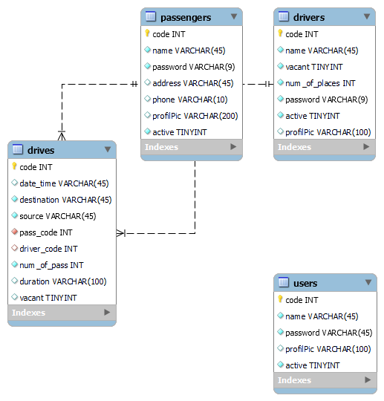

- שיטת אחסון
שיטת אחסון: הנתונים יאוכסנו במסד נתונים מסוג . SQL Server:

תמיכה/ נפילה

SQL Server - בנוי לתמיכה במס' גדול של קריאות בו זמניות ואין חשש לקריסה ברמה של הפרויקט

זרימת המידע במערכת

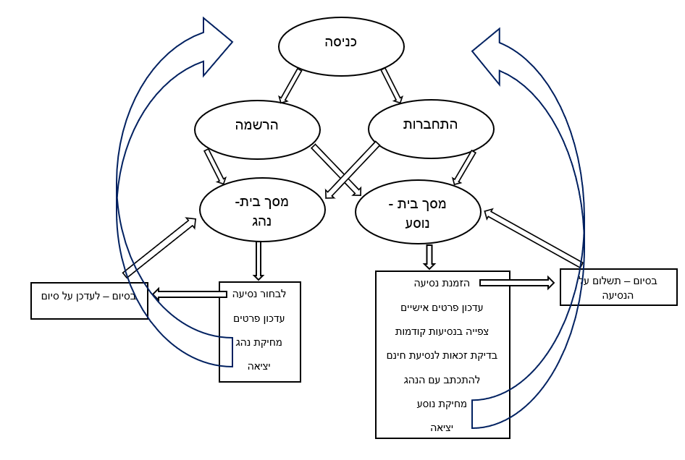
- תיאור המרכיב האלגוריתמי – חישובי:

האלגוריתם אחראי על התאמת נסיעות לנהגים ולנוסעים בצורה אופטימלית, תוך התחשבות בפרמטרים כמו מיקום, זמינות והעדפות משתמשים.

שלבי התהליך:
- קלט מהמשתמש – הנוסע מזין את כתובת היעד, מיקום האיסוף והעדפות נוספות (גודל רכב, נגישות וכו').
- שליפת נתונים – המערכת לא מחפשת נתונים מראש, אלא מחכה שהנהג יבחר נסיעה מתוך הרשימה הזמינה.
- התאמת נסיעה – כשהנהג בוחר את הנסיעה המתאימה לו, המערכת מקצה את הנסיעה אליו ומעדכנת את הנוסע שהמונית בדרך.
- עדכון סטטוס – ברגע שהנסיעה מאושרת, היא נשמרת בשני לוחות המשתמשים – לוח הנהג ולוח הנוסע, וסטטוס הנסיעה משתנה בהתאם.

האלגוריתם גם מנהל סינון חכם לנהגים, כך שכל נהג מקבל מספר הצעות נסיעה בהתאם למיקומו וזמינותו, ומעדכן את הנוסע ברגע שהמונית בדרכו אליו.

- תיאור/התייחסות לנושאי אבטחת מידע:
- ריבוי משתמשים וריבוי קריאות ואבטחה:
כדי לדאוג לריבוי משתמשים וריבוי קריאות ואבטחה, בחרנו להשתמש ב-SQL Server המטפל בדרישות אלו.
- מקרים ותגובות לאבטחה:
  - הרשמה למערכת: במידה שמשתמש חדש מנסה להיכנס כמשתמש רשום, המערכת תפנה אותו למערכת הרשמה לאתר.
  - סיסמאות: במקרה שבעת כניסת משתמש הסיסמה אינה תואמת לשם המשתמש שהוקש, המערכת תציג לו הודעת שגיאה ולא תאפשר כניסה.
  - הסיסמה תהיה מוסתרת במערכת.
  - המפתח שמאפשר את הגישה לגוגל MAPS לא הועלה לגיט.
- חלוקה לממשקים שונים:
ישנה חלוקה ברורה בין הממשק של בעל נוסע לבין הממשק של הנהג, כדי למנוע שימוש בפונקציות שאינן מורשות למשתמש.

- תכנית עבודה ושלבים למימוש הפרויקט
- אפיון ותכנון:
  - אפיון הדרישות והפונקציות המרכזיות.
  - תכנון ארכיטקטורת המערכת.
- כתיבת צד שרת וצד לקוח:
  - פיתוח צד השרת (Node.js ו-Express).
  - פיתוח צד הלקוח (React).
- בדיקות תוכנה:
  - בדיקות של המערכת ווידוא תקינות כל הפונקציות.
- כתיבת ספר פרויקט:

- משאבים הנדרשים לפרויקט
מספר שעות המוקדש לפרויקט: 700 שעות .
ידע חדש שנדרש ללמוד לצורך ביצוע הפרויקט:
העמקת ידע והיכרות עם הטכנולוגיות בשימוש בפרויקט
(React, Node.js, SQL Server, socket.io, google API).
ספרות ומקורות מידע:
  - W3Schools

  - StackOverflow

  - Codepen

  - MDN
  - Google Developerר
- בקרת הפרויקט
תהליך בקרת הפרויקט מתבצע במתודולוגיה מסודרת תוך שימוש ב-Git לניהול קוד ושיתוף פעולה בצוות זוגי. להלן שלבי הבקרה המרכזיים:
- ניהול קוד באמצעות Git
  - חלוקת העבודה בין הצוות, כאשר כל אחת אחראית על חלקים מוגדרים בקוד.
  - ביצוע משיכות (Pull Requests) ובדיקות קוד (Code Reviews) לפני מיזוג (Merge) לענף הראשי.
- פגישות בקרה
  - מתקיימות פעמיים בשבוע לצורך מעקב אחר התקדמות העבודה.
  - כל משתתף מציג את ההתקדמות שלו, האתגרים בהם נתקל, ודרכי פתרון מוצעות.
  - נמדדים ההספקים ונקבעים היעדים להמשך הפיתוח.
- מעקב ותיעוד
  - שימוש ב-Git לתיעוד היסטוריית השינויים והתקדמות הקוד.
  - ניהול משימות ותיעוד הערות באמצעות כלים תומכים
  - עדכון התכנון בהתאם לממצאים ולשינויים בפרויקט.

- הערות ראש המגמה במכללה

___________________________________________________________________

___________________________________________________________________

- אישור ראש המגמה

שם: חתימה: ____________ תאריך: _____________

- הערות הגורם המקצועי מטעם מה"ט

___________________________________________________________________

___________________________________________________________________

- אישור הגורם המקצועי מטעם מה"ט

שם: ____________________ חתימה: ____________ תאריך: _____________
הגדרת דרישות ותיאור כללי

תיאור כללי

המערכת עוסקת בניהול והזמנת מוניות בזמן אמת, ומאפשרת למשתמשים נוסעים ונהגים – לבצע מגוון פעולות בהתאם לתפקידם. כל משתמש נכנס עם סיסמה אישית בהתאם להרשאותיו, ורואה את המידע והפעולות הרלוונטיות עבורו.
משתמש נוסע
כל נוסע יכול להיכנס למערכת, לבחור יעד וגודל רכב, ולשלוח בקשת נסיעה. בנוסף, הוא יכול לצפות בפרטיו האישיים, עריכתם, מעקב אחרי נסיעה בזמן אמת, והטבות שהפלטפורמה מציעה.
משתמש נהג
הנהג מקבל בקשות נסיעה מסוננות לפי קרבה גיאוגרפית למקור הנסיעה, בוחר אם לקבל את הבקשה, וצופה בפרטי הנוסע וביעד. כמו כן, הנהג רואה את כל היסטוריית הנסיעות שלו ויכול לעדכן את הפרופיל האישי שלו.
היקף הפרויקט
כ- 700 שעות עבודה.
משימות המערכת
- משימות המערכת מכילות אפשרויות שונות:
- הרשמה וזיהוי משתמשים (נוסעים ונהגים) .
- שליחת בקשת נסיעה הכוללת פרטי רכב יעד ומקור
- קבלת רשימת נסיעות מסוננת על פי מיקום לנהגים
- הצגת מיקומים בזמן אמת על גבי Google Maps
- צפייה בהיסטוריית נסיעות עבור כל משתמש
- התכתבות לנוסע עם הנהג
- חישוב זכאות לנסיעה חינם עבור נוסע ותיק

תיאור חומרת המערכת

כללי

המערכת פותחה בטכנולוגיות:
- Fron: React, html, css
- Back: Node.js, Express
- DB: MySql
מרכיבי המערכת

- מחשב קצה עם דפדפן אינטרנט .

- עכבר ומקלדת

- שרת מותאם לביצועים גבוהים

תיאור תוכנת המערכת

כללי

הפרויקט מתמקד בפלטפורמה חכמה להזמנת ושיבוץ מוניות,

המיועדת לשני סוגי משתמשים עיקריים: נוסעים ונהגים. המערכת מאפשרת יצירת וביצוע נסיעות

בצורה נוחה, יעילה ומבוססת מיקום, תוך שימוש בטכנולוגיות מתקדמות כמו

Google Maps, WebSockets ועוד.

מהלך המערכת:

בעת הכניסה למערכת מוצגת המפה והאופציה להזמין מונית. על מנת לבצע בפועל את ההזמנה וכן

לצפות בנתונים אישיים על הלקוח להתחבר, לאחר ההתחברות ההזמנה מתבצעת והבקשה עוברת

לרשימת הנסיעות לנהגים.

במקביל, יכול הנהג להכנס לאפליקציה, להתחבר ולצפות ברשימת נסיעות שמתדעכנת בזמן אמת ו

ומסוננת לו לפי קרבתו למיקום מקור הנסיעה, ברגע שנהג בחר נסיעה הוא מוגדר כתפוס ואינו יכול

לקבל נסיעות נוספות עד לסיום הנסיעה, ובנוסף הנוסע מקבל עדכון כי הנהג שלו בדרך.

במהלך הנסיעה הנוסע יכול לצפות במונית המתקדת על גבי המסלול עד להגעתה ליעד,

כשנגמרת הנסיעה הנהד מתפנה ויכול לקבל נסיעות נוספות.

כלי פיתוח
- Frontend: React, HTML, CSS
- Backend: Node.js
- Database: MySQL
- IDE: Visual Studio Code
תיאור פונקציות המערכת
ניהול משתמשים
- הרשמה וזיהוי משתמשים (נוסעים ונהגים)
- עריכת פרטים אישיים .
ניהול מערכת הזמנות
- שמירת פרטי נסיעה
- הצגת הנסיעות המסוננות לנהג
- ציוות נהג פנוי לנסיעה
- עדכונים לנוסע ולנהג בזמן אמת
תפעול Google Maps
- הטמעת מפות
- הצגת מסלולים
- הצגת התקדמות הנסיעה
- בחירת מקור ויעד נסיעה מתוך המפה
כללי
- תקשורת בין הנוסע לנהג על ידי ווטסאפ
- פונקציית חישוב זכאות לנסיעת חינם

זרימת המידע הכללי במערכת
- נוסע מזמין נסיעה, צופה בהסטורית נסיעות, צופה בהתקדמות נסיעה פעילה, עורך פרטים אישיים.
- נהג עורך פרטים אישיים, מקבל נסיעה, צופה בהסטוריית נסיעות מתכתב עם הנוסע

נוסע
עדכון פרטים אישי
הוספת נסיעה
צפייה בנסיעות שלי
התכתבות עם הנהג
בדיקת זכאות
לנסיעת חינם
מחיקת נוסע
צפייה במפות
סינון נסיעות

נהג
מחיקת נהג
צפייה בנסיעות
מוזמנות
התכתבות עם נוסע
עדכון פרטים אישיים
סינון נסיעות
בחירת נסיעה חדשה
ממשק משתמש

כללי

הושם דגש רב על יעילות המערכת מגוון האפשרויות למשתמשים המעוניינים להזמין נסיעות ולנהגים

המקבלים אותן, וכן הושם דגש על עיצוב נעים ונקי לעין, ממשק ידידותי ונח כך שהשימוש באתר הוא

חוויה נעימה

דף הבית נוסע
צפייה בנסיעות שלי
הרשמה / התחברות
דף הבית נהג
עריכת פרטים

מחיקת נוסע
בדיקת זכאות לנסיעת חינם
הזמנת נסיעה
עריכת פרטים
צפייה בנסיעות מוזמנות
קבלת נסיעה
מחיקת נהג
התכתבות עם נוסע
התכתבות עם נהג
סינון נסיעות
צפייה במפות
תיאור מסכים

דף כניסה

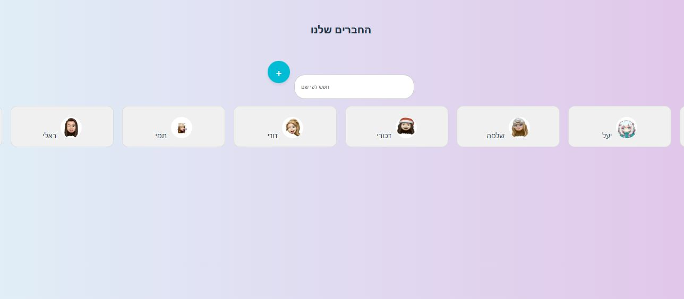
מסך התחברות בו המשתמשים נכנסים ויכולים להתחבר או להרשם

דף התחברות
במידה והמשתמש כבר רשום ומעוניין להכנס עליו להזין סיסמה

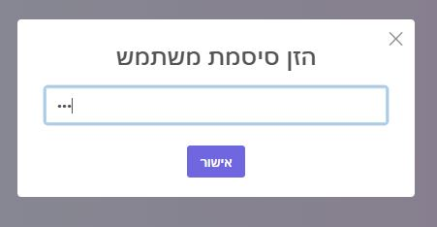

עבור סיסמה שגויה מופיע ההודעה הבאה

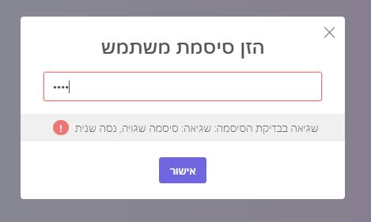

דף הרשמה
משתמש חדש נרשם בדף זה

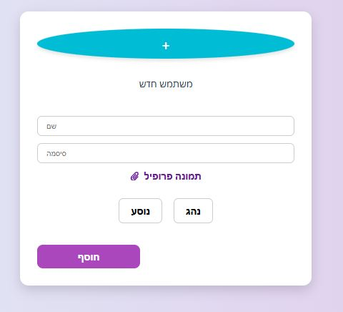
בתחילה ממלא פרטים שרלוונטים לכל סוגי הנוסעים ולאחר מכן עליו לבחור סוג משתמש ולמלא פרטים בהתאם לבחירתו.

הרשמת נוסע

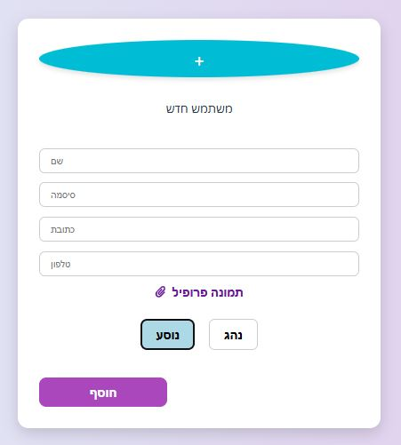

הרשמת נהג

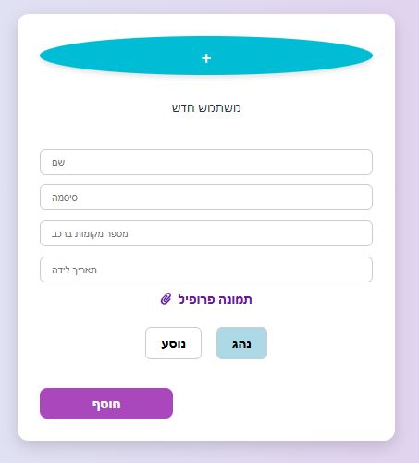

לאחר מכן מוצגים דפי המשתמשים בהתאם לבחירה

דף הבית נוסע

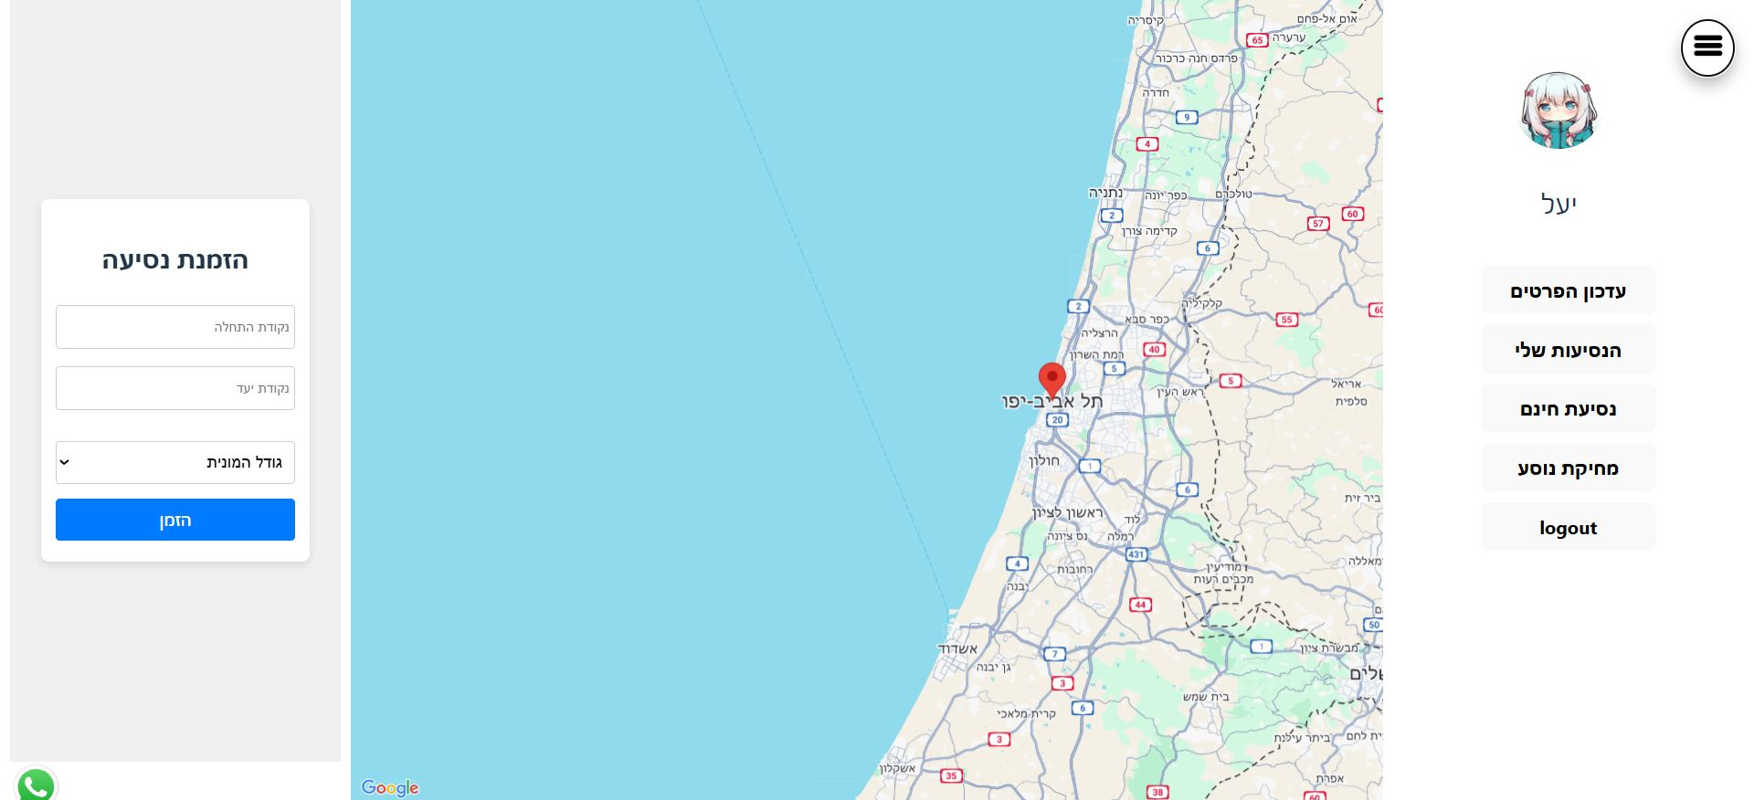

בדף זה מופיעה מפה, רובריקת הוספת נסיעה ושאר האופציות שמתאפשרות לנוסע
רשימת האופציות

הוספת נסיעה

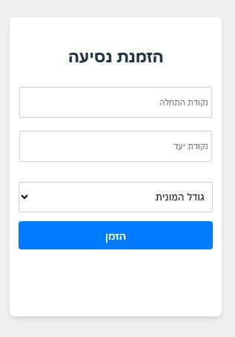

לאחר ביצוע הזמנה, ההזמנה מצטרפת לרשימת הנסיעות וממתינה לנהג שיקבל אותה.
אופציות נוספות לנוסע:

עריכת פרטים

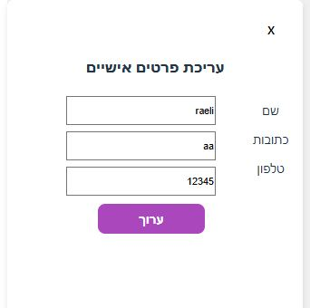

זכאות לנסיעת חינם

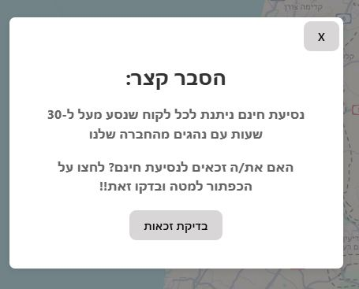

צפייה בנסיעות שהוזמנו

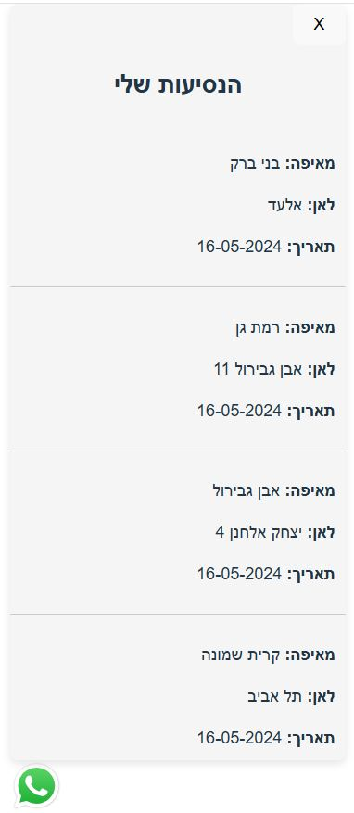

מחיקת נוסע

קבלת אישור סופי למחיקה
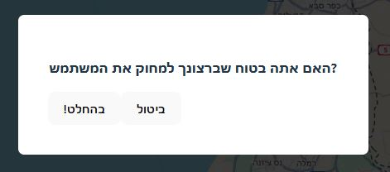

דף הבית נהג

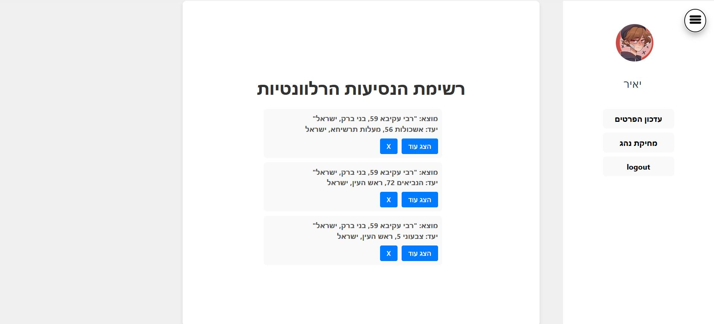

פירוט דף נהג

לנהג מוצגות רשימת נסיעות הלרוונטיות לו ביותר – מסוננות על פי מרחק ממנו
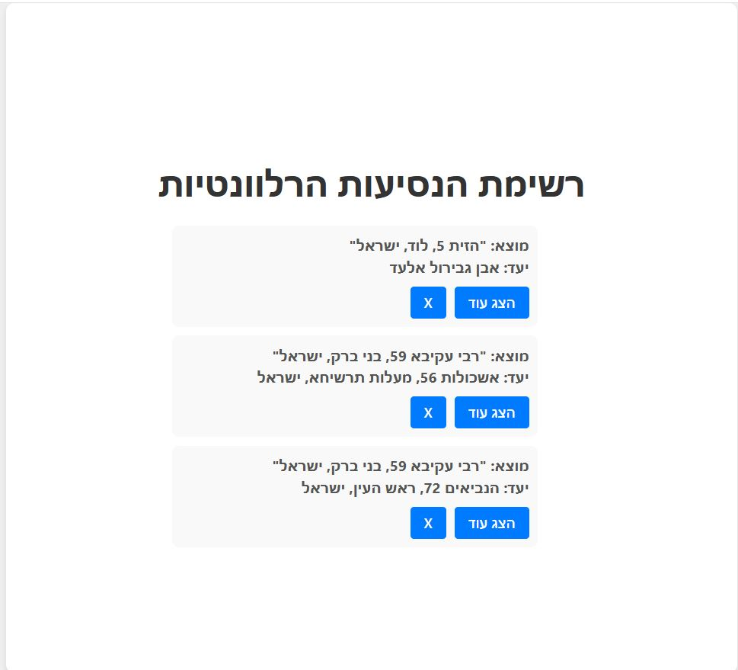

בלחיצה על הצג עוד מופיעה הנסיעה עם כל הפרטים ועם אופציה לבחור אותה
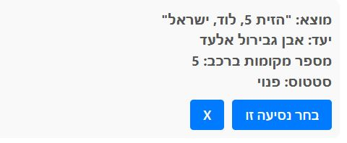

לאחר שנבחרה נסיעה היא מוצגת לנהג ויש לו אופציה ללחוץ על סיום בסוף הנסיעה

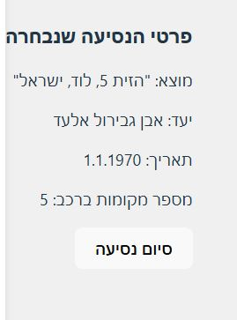

עדכון פרטים אישיים

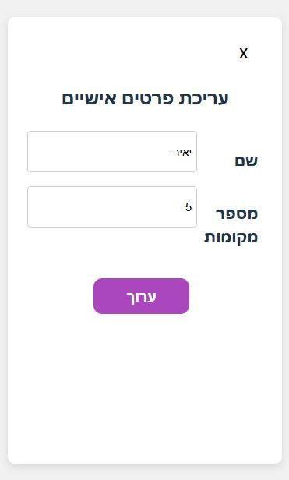

מחיקת נהג

אישור סופי לפני מחיקת נהג
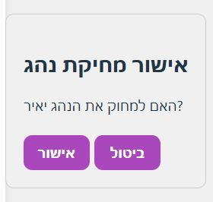

מבנה נתונים

ארגון קבצים

ארגון כללי

המערכת מתבססת על שרת.השואב את הנתונים והגדרות מבסיס נתונים של SQL Server, ניתן לגלוש לאתר מכמה מוקדים בו זמנית.בצד השרת מתבצעות העיבוד, השליפות של הנתונים והלוגיקה ובצד לקוח מתבצעת התצוגה וחלק מן הלוגיקה.

ארגון קבצים

להלן תמונת ארגון הקבצים של הפרויקט.
כאן חיברנו את מסד הנתונים לפרויקט.

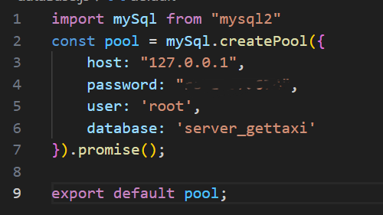

תיקיות השרת מסודרות:
בתוך תיקיית ה DATABASE נמצאות הפונקציות שמתעסקות עם
הנתונים ב db עצמו.
בתוך תיקיית ה INDEX נמצאות הפונקציות שנשלחות מהלקוח-
פונקציות השרת. (חיבור מסד הנתונים עם הלקוח)
בתוך תיקיית ה Routes נמצאות פונקציות של חיבור השרת עם הלקוח.
בתוך תיקיית ה img נמצאות התמונות שהועלו על ידי המשתמש.

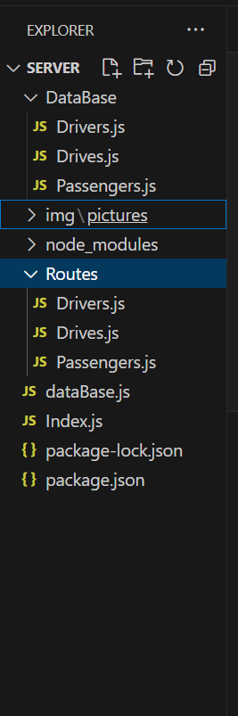

ארגון הפרויקט בצד הלקוח- REACT
בתוך תיקיית - jsx נמצאות הקומפוננטות.

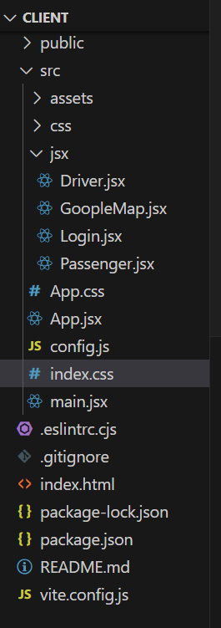

מבנה נתונים

המערכת מבוססת על מסד נתונים המורכב מטבלאות המכילות מידע אודות
פרטי המשתמשים, הנהגים, והנסיעות.
האתר מקושר למסד נתונים באמצעות FrameWork Entity , כל ישות הינה טבלה המתורגמת למחלקה בצד השרת . שמות הטבלאות וקשריהן כמתואר בדיאגרמה.

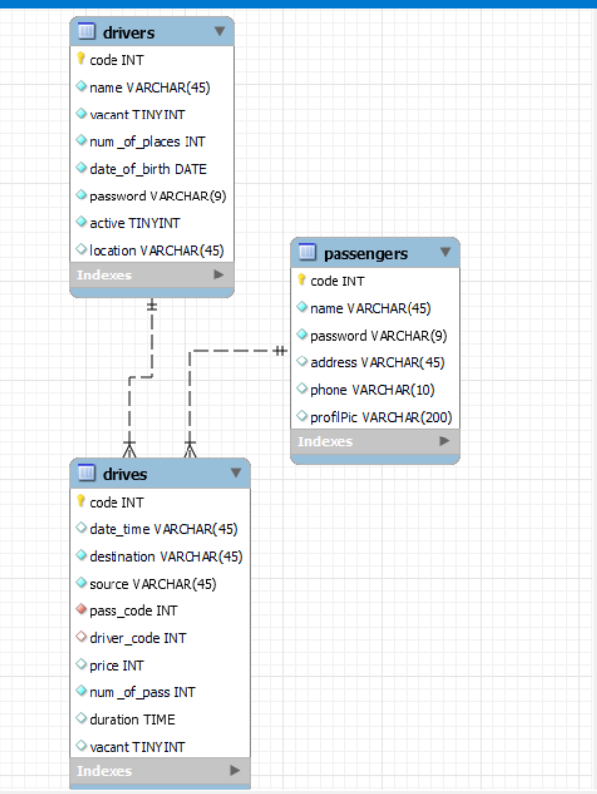

תכנון

כללי

מטרתנו בכתיבת הפרויקט הינה: אפשרות להנעים את חוית המשתמש שאינו בעל רכב משל עצמו ויש לו צורך להשתמש וכן להנעים את עבודתם של הנהגים תוך שמירה על נתוני הנסיעות ופרטי המשתמשים והנהגים כך שתיווצר החוויה הטובה ביותר עבור שני הצדדים..
לצורך כך חילקנו את הפרויקט לשני חלקים: נהג ומשתמש. שניהם מקושרים למסד נתונים וכל אחד יכול לראות את הפרטים המותאמים לתפקידו.
דאגנו לעיצוב נעים לעין, הוראות תפעול קלות וברורות ולהפשטה של התהליכים המתבצעים, הקפדנו על קלות השימוש ומגוון אפשרויות ועוד נקודות רבות שהפכו את השימוש באתר ומועיל ומהנה במיוחד.

עקרונות התכנות

כללי

צד שרת: sql server,node.js
צד לקוח: react, html, css

עקרונות התכנות

הפרויקט נכתב בהתייחסות רבה לזמן ריצה קצר . קוד קצר וחסכוני, קריא
ומתועד. הושם דגש על יעילות הקוד הימנעות מכפילויות.

פונקציות
פונקציית התחברות:
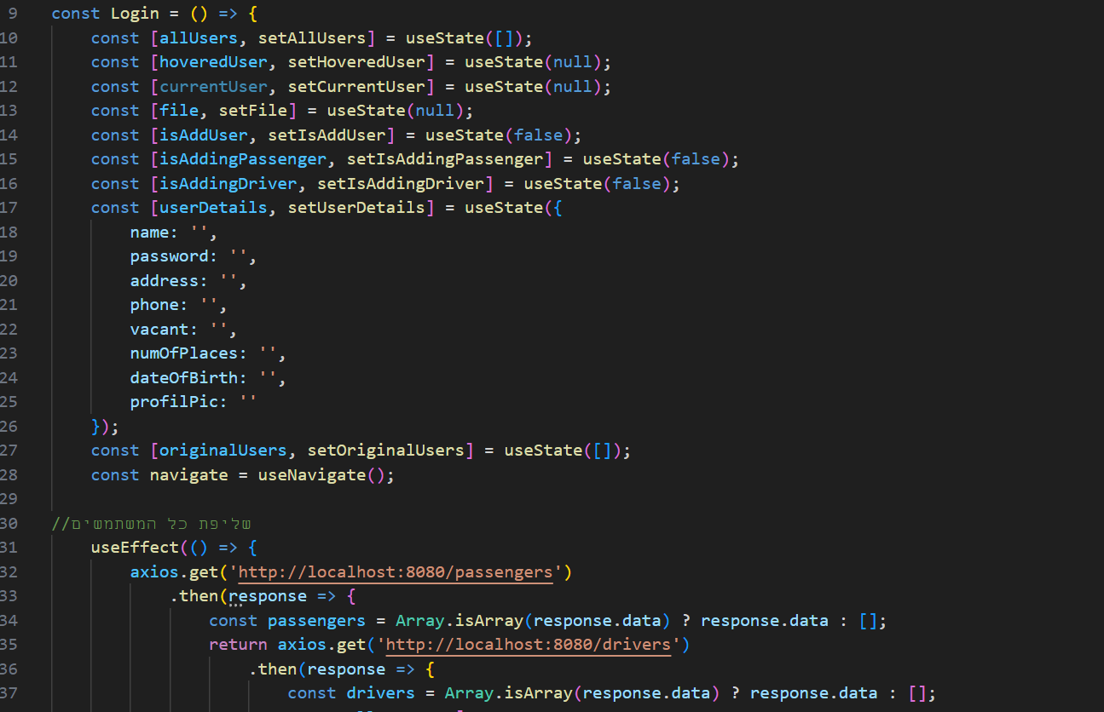
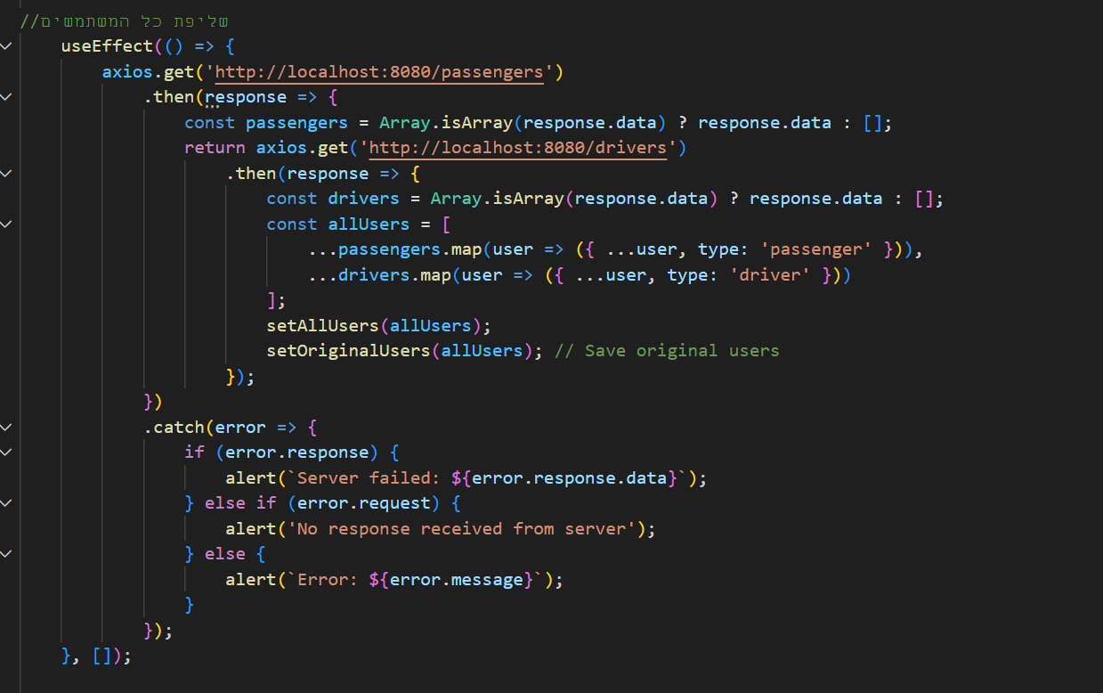

התחברות לחשבון:
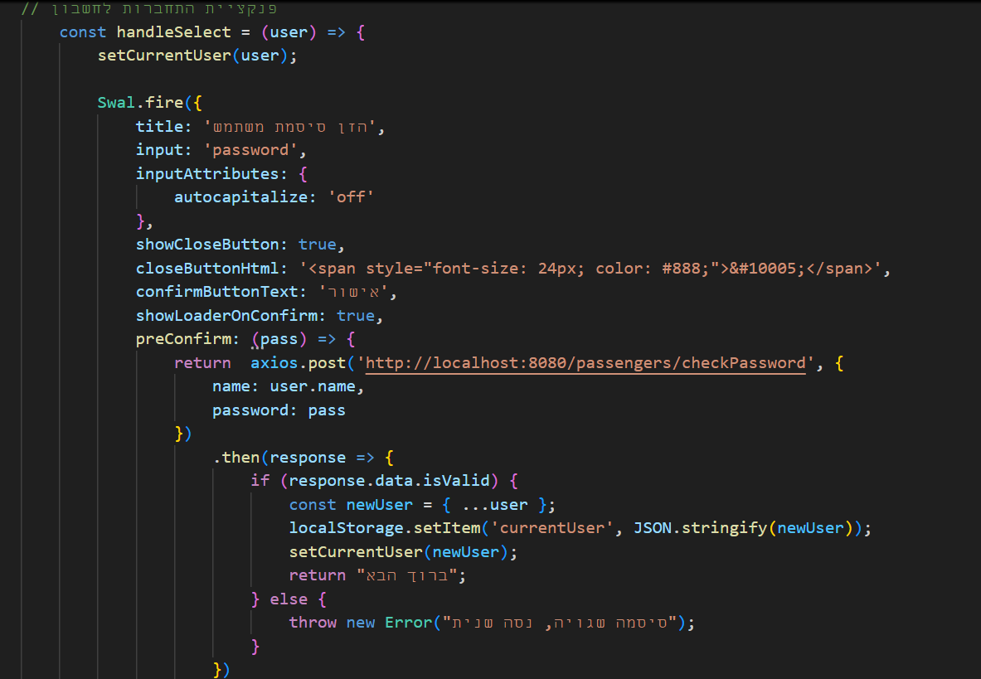
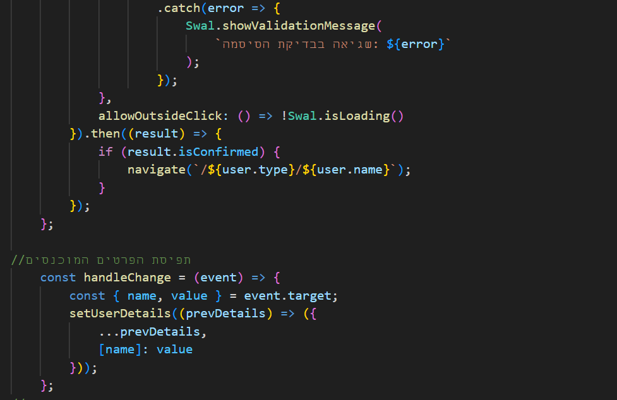

פונקציה להוספת משתמש חדש בתוספת בדיקות תקינות:
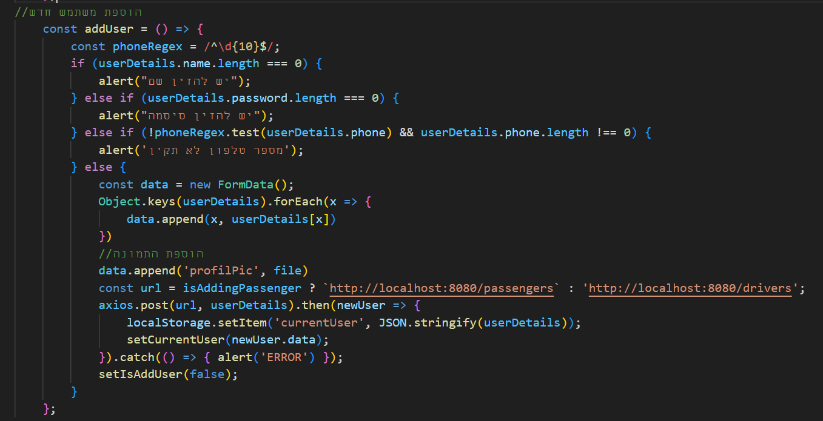

חיפוש לפי שם משתמש:
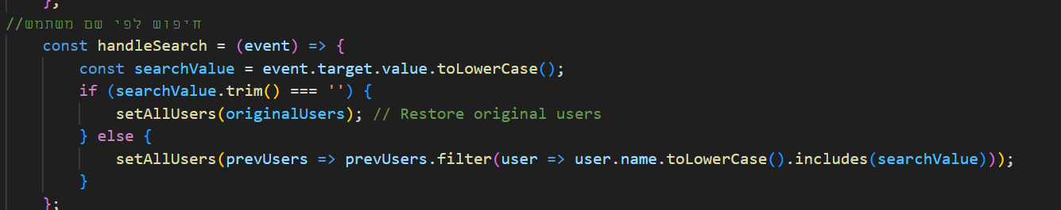

הזמנת נסיעה:
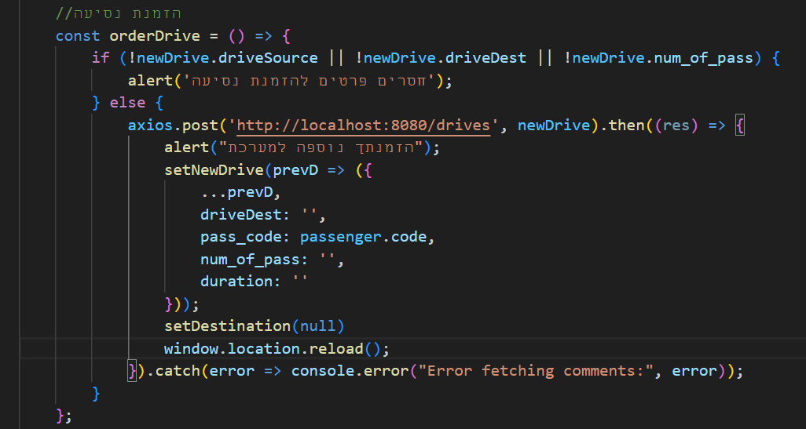

שליפת כל הנסיעות שלי + שמירת הנסיעה הנבחרת
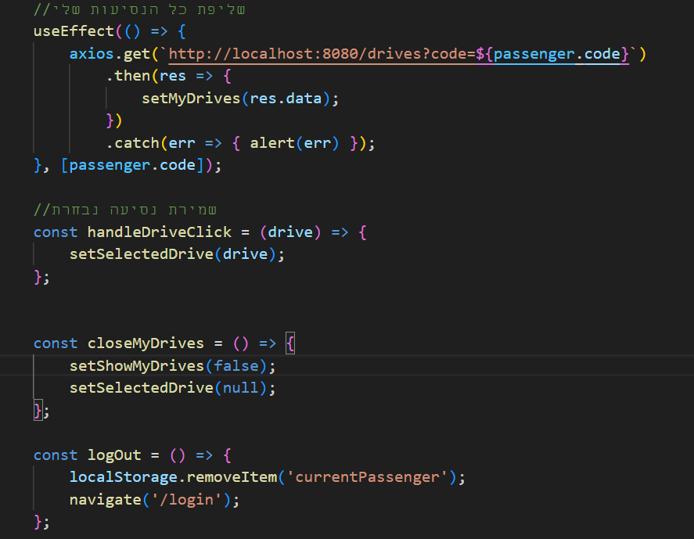

פונקציה לבדיקת זכאות לנסיעה חינם: 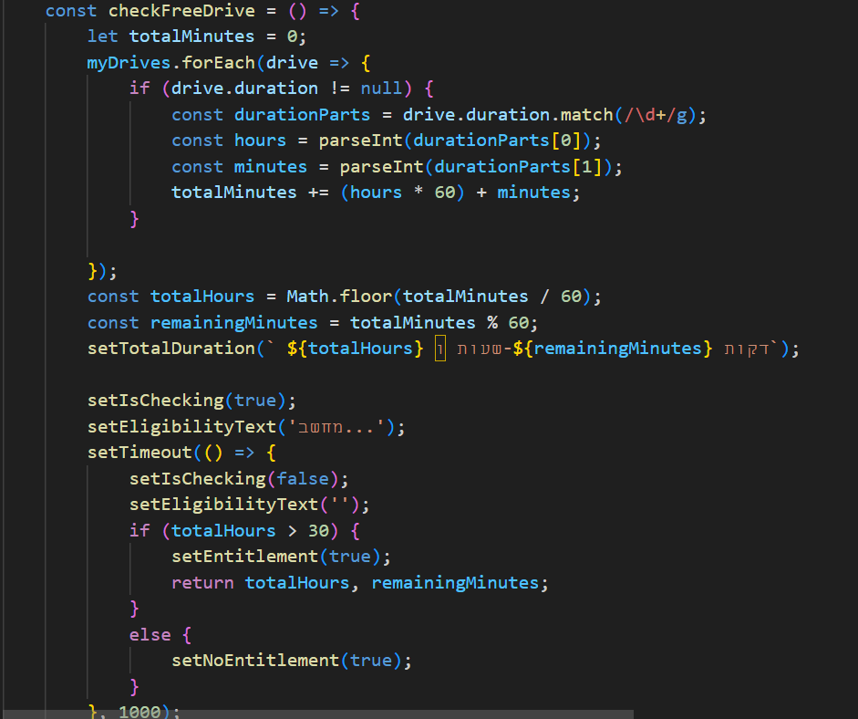

הצגת המפה ברקע:
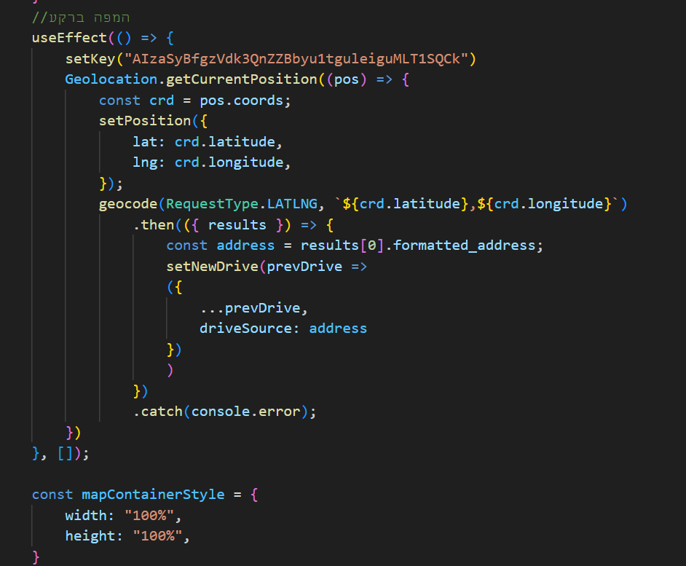

ציור המסלול על המפה:
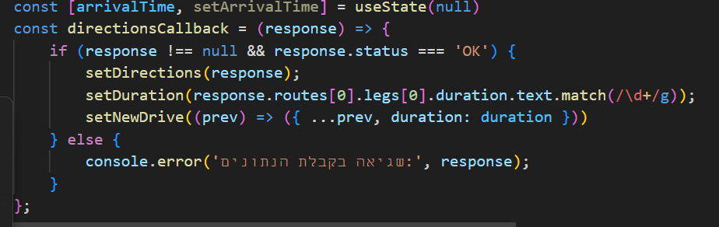

שינוי יעד ע"י לחיצה על המפה:
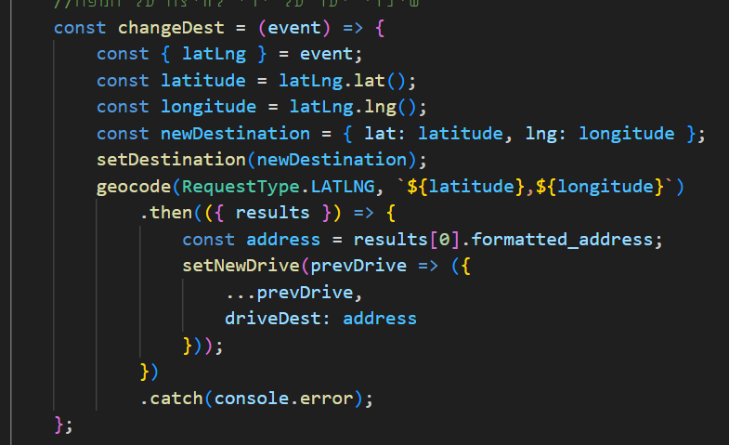

שליפת נסיעות רלוונטיות לנהג:
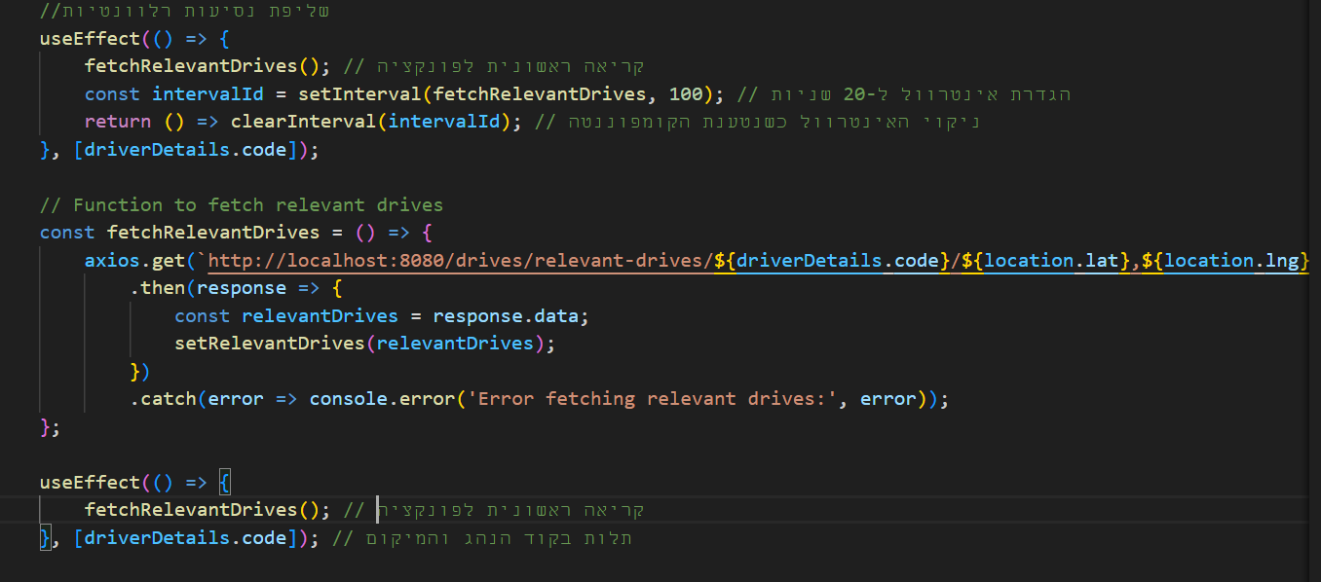

המשך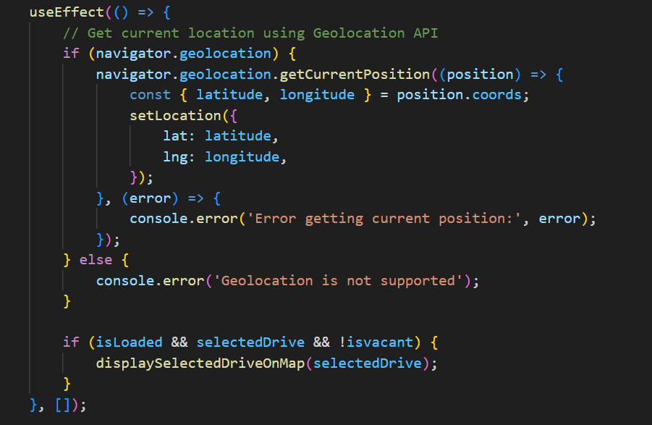

בחירת נסיעה ע"י הנהג:
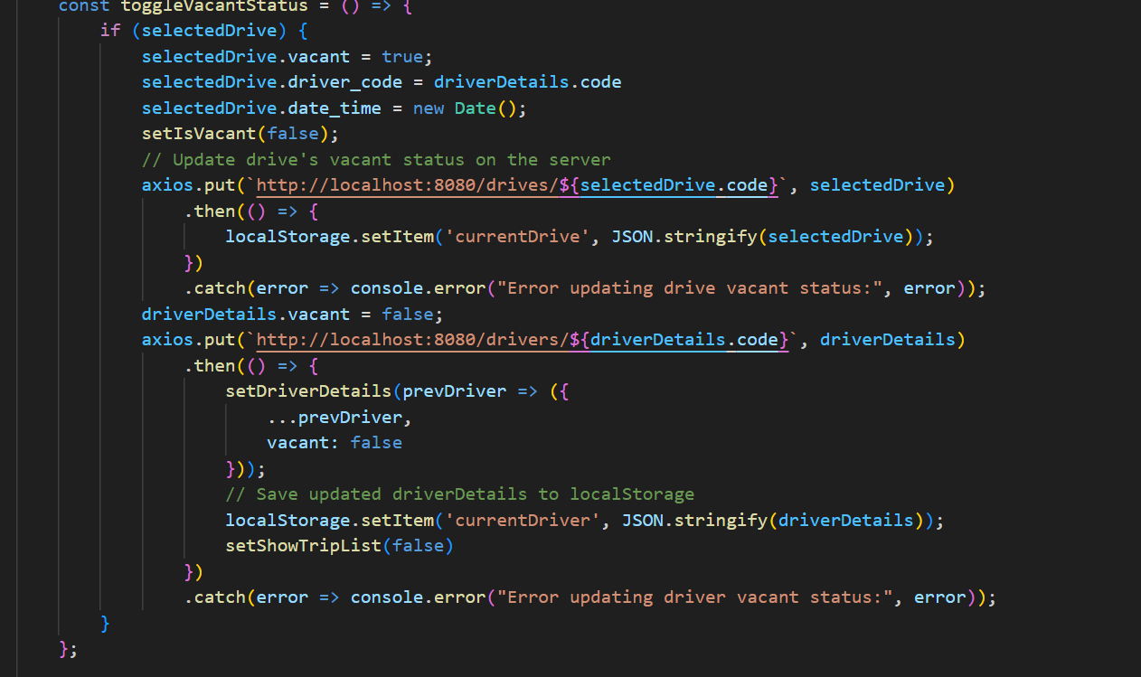

הצגת הנסיעה במפה:
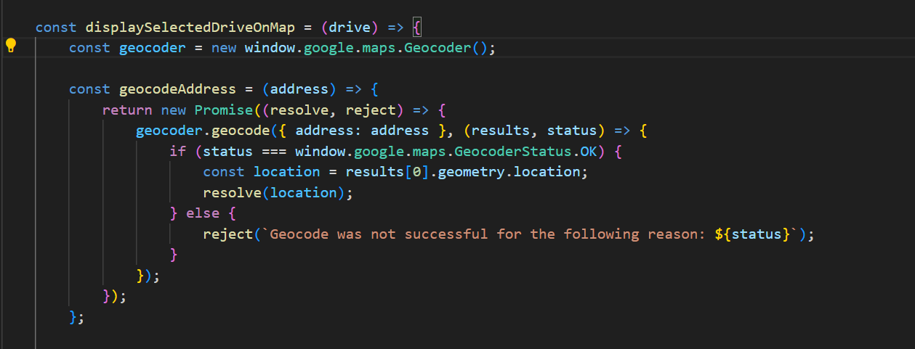

סיום נסיעה של הנהג:
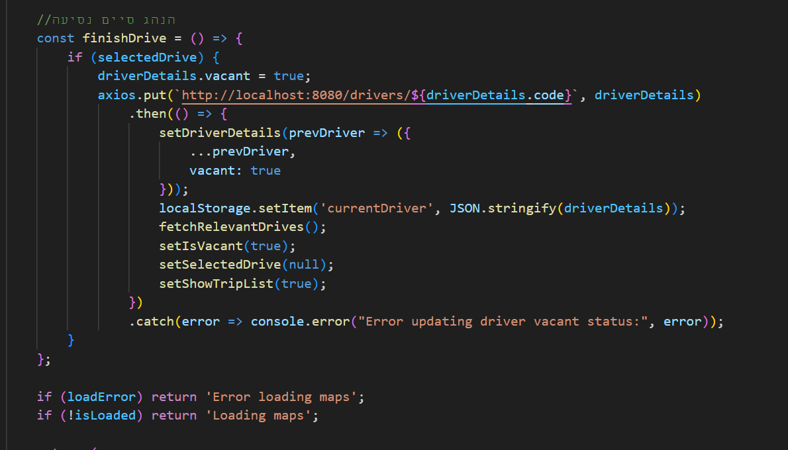

דף הapp.js:
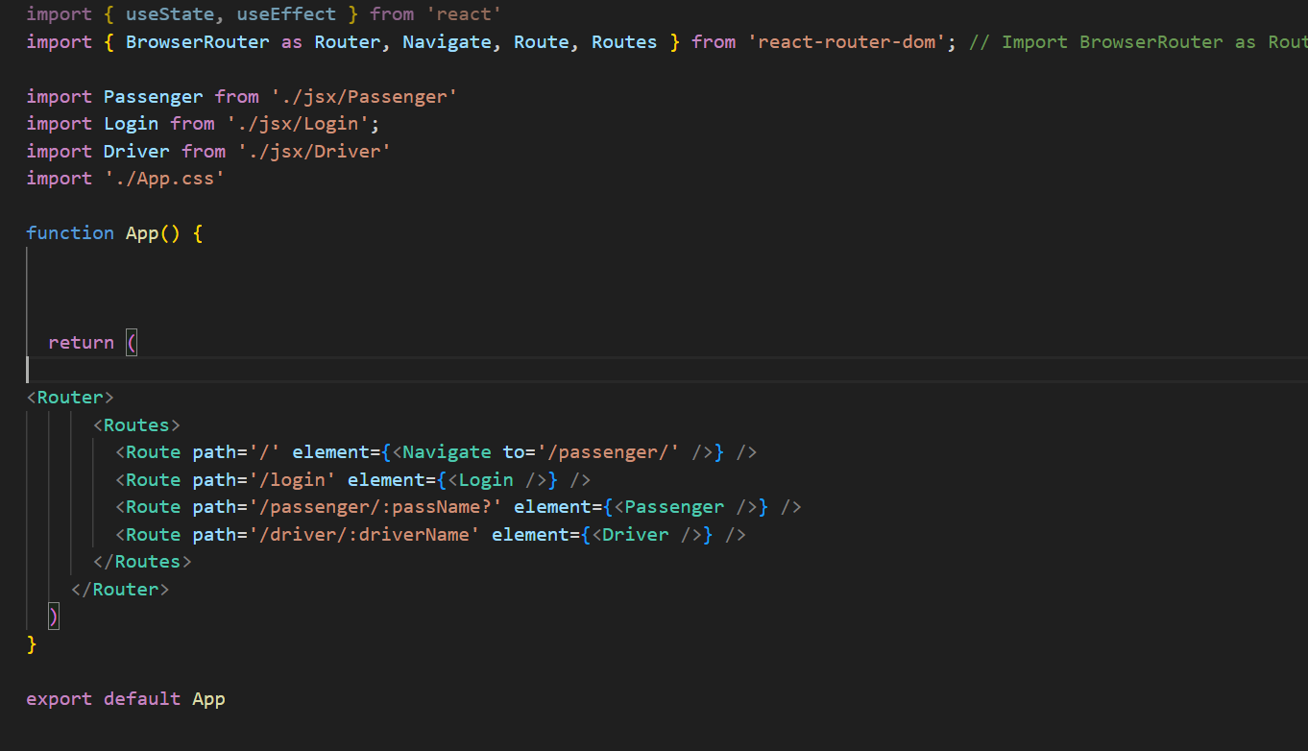

הפונקציות בשרת:
דף ה-index.js
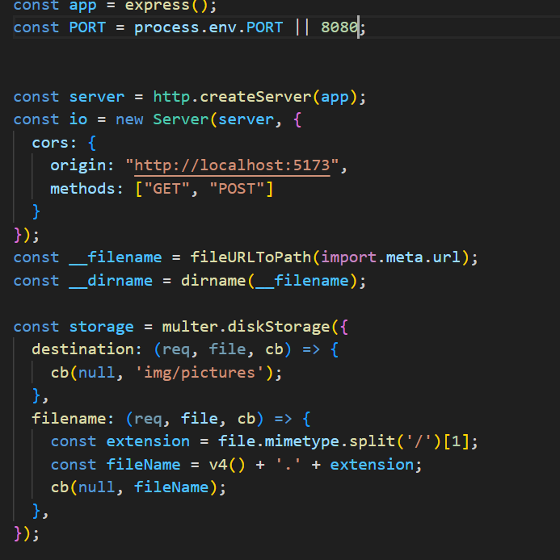

המשך
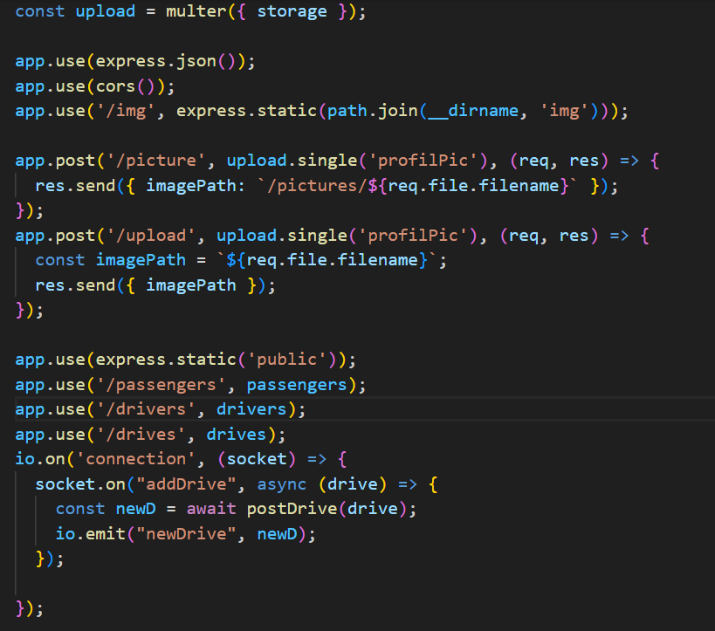

דף הנוסעים:
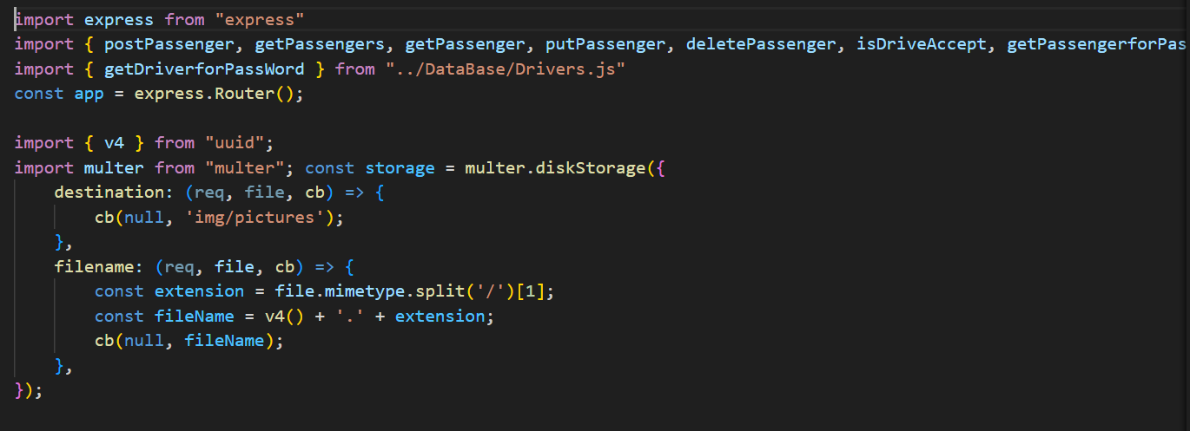

החזרת נוסעים:
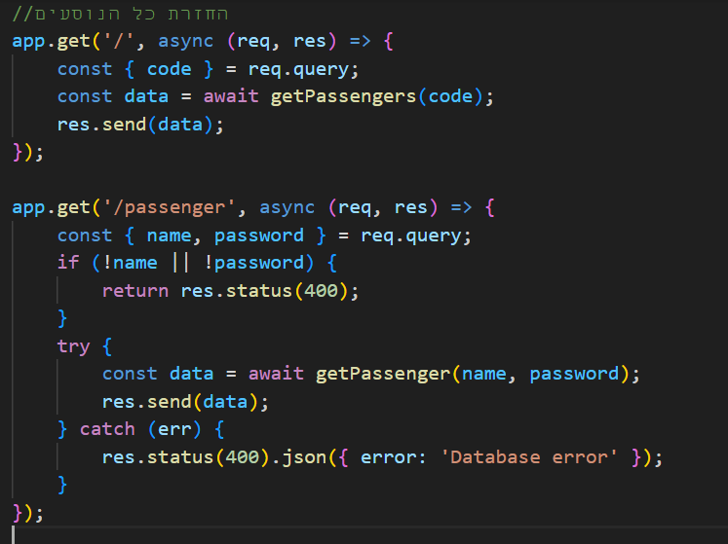

הוספת נוסע:
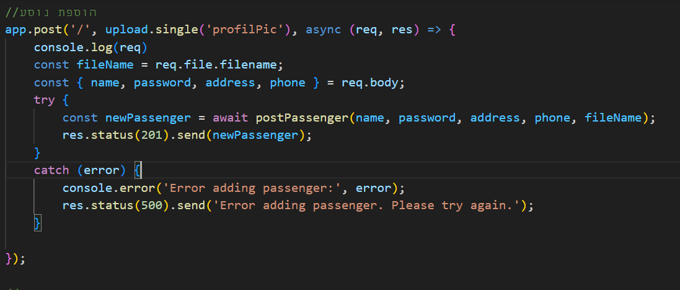

מחיקת ועדכון נוסע:
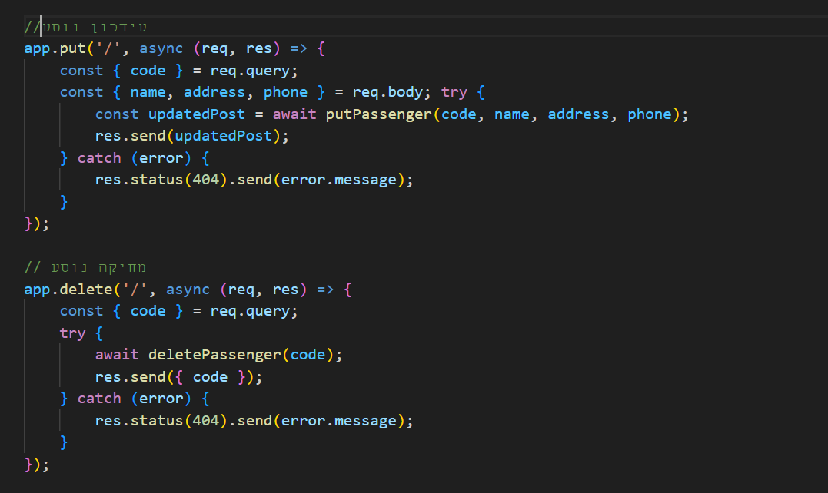

בדיקה האם נסיעה נבחרה:
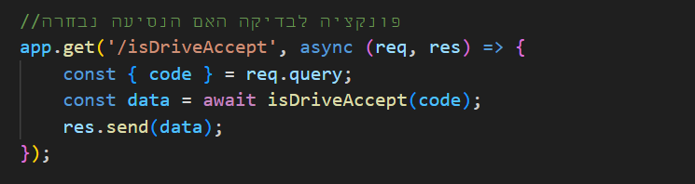
פונקציה לבדיקת הסיסמא האם היא קיימת:
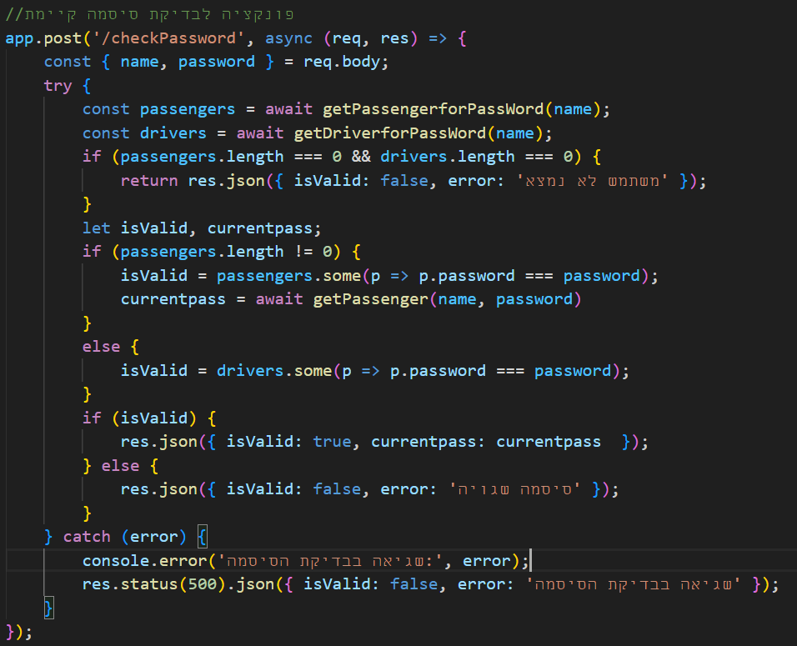

דף הנוסע-שאילתות לSQL:
החזרת נוסע והחזרת כל הנוסעים:
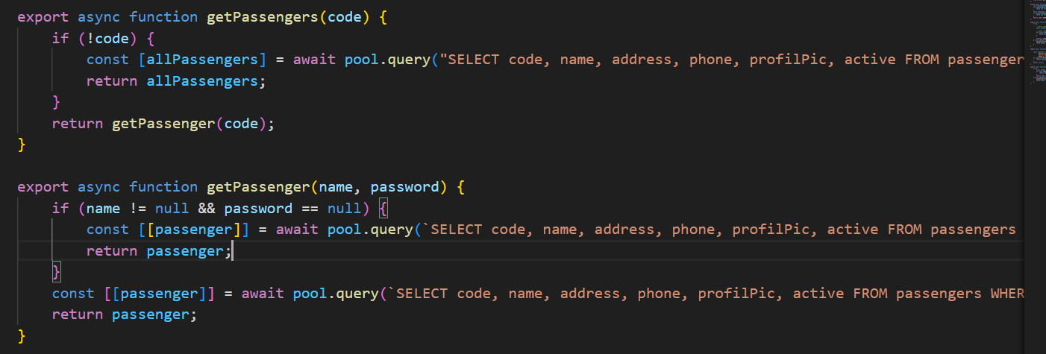

הוספת ועדכון נוסע:
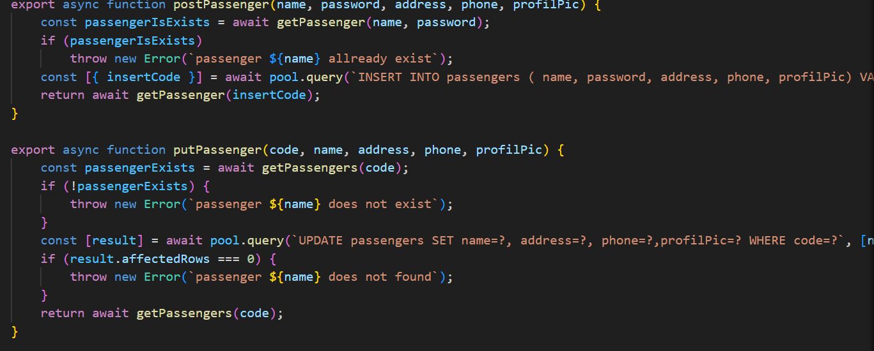

מחיקת נוסע:
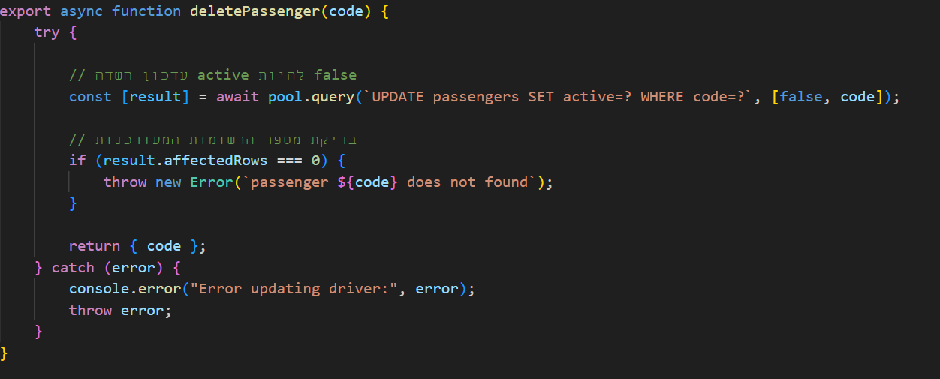

בדיקה האם נבחרה נסיעה והאם סיסמא קיימת:
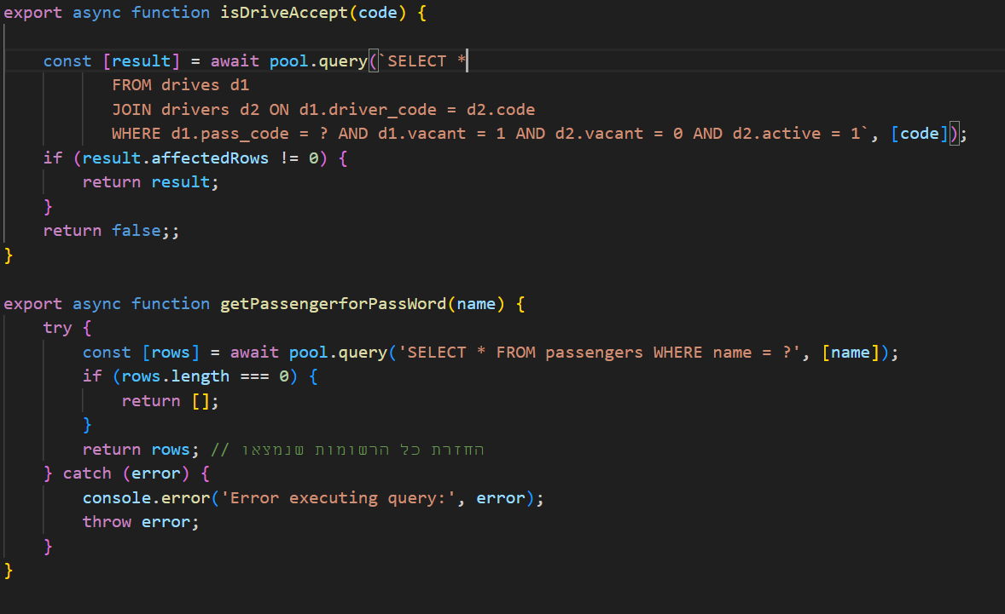

כנ"ל בכל הטבלאות. כמובן בהתאמה לדרישות של כל טבלה.

בקרת תוכנה

בטבלאות

בעת מילוי או עדכון פריט בטבלאות המערכת בודקת אם כל המאפיינים
תקינים . על כל שדה קלט יש בדיקה האם הערך שמוזן עונה על הדרישות וכן שדות חובה- אי אפשר לבצע שמירה / הוספה / עדכון ללא מילוי שדות
החובה. המשתמש מקבל הודעה כי לא מילא את שדות החובה . בכניסה יש
בדיקות תקינות על השם וסיסמת משתמש שהערכים המוזנים חוקיים. אם
הערכים חוקים המערכת בודקת את השם + הסיסמה ששייכים למשתמש אם כן מתאפשרת כניסה כמשתמש קיים. אם לא ,המשתמש מקבל הודעה שהפרטים שגויים.

אבטחת מידע

כדי לדאוג לריבוי משתמשים וריבוי קריאות והבטחה בחרנו להשתמש ב SQL
Server המטפל בדרישות אלו.
דוגמאות למקרים ותגובות להם ניתן מענה אבטחתי
• הסיסמה תהיה מוסתרת
• הסיסמא לא נשמרת במערכת בצורה שתהיה אפשרות לגשת אליה
• לא ניתן לעבור בין משתמשים בכתובת URL
• הנתונים ישמרו ב DB SQL שזהו מסד נתונים המתמודד עם עומסים
• בכל מצב של חוסר תקשורת עם השרת תופיע הודעה על תקלת תקשורת למשתמש.
• קריאות השרת נעשות בצורה אסינכרונית ומאפשרת פעילות באתר
תוך כדי.

מה הקנה הפרויקט
• לימוד ושליטה בשפות React ו Node.js
• רכישת ניסיון בפיתוח הידע ב SQL
• חשיבה לוגית מפותחת
• ידע בהתמקצעות עיצוב אתרים על אופניו השונים
• פתרון בעיות
• ניסיון בניתוח מערכת
• ניסיון בתכנון נתונים ועיבוד יעיל
• ניסיון בבדיקות מקיפות
• פיתוח יכולת הלמידה העצמית

ביבליוגרפיה

- w3schools.com
- stackoverflow.com
- Codepen.io
- npm

ועוד אתרים שונים...

